D7382 Scheda creata il 28 settembre 2023
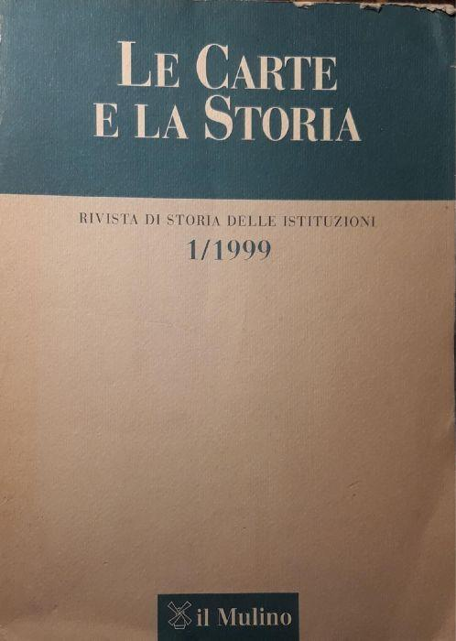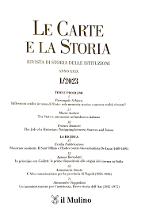
Descrizione storico-bibliografica
Le *carte e la storia : bollettino semestrale della Società per gli studi di storia delle istituzioni. - Anno 1, n. 1 (1995)- . - Siena : Nuova immagine, 1995- . - volumi ; 24 cm. ((Dal 1999 editore: Bologna : Il mulino. - Il complemento titolo varia in: Rivista di storia delle istituzioni. – Indici: 1-10(1995-2004) nel CD-ROM allegato al vol. 10, n. 2 (2004); 1995-2020 a: http://www.istitutodatini.it/biblio/riviste/a-c/car-st3.htm. - Sommari e riassunti dal 1999 a: https://www.rivisteweb.it/issn/1123-5624/issues. - Dal 1999 disponibile anche online, con accesso riservato secondo le condizioni contrattuali. - ISSN 1123-5624; 2612-2154 online. - IEI0094027
Autore: Società per gli studi di storia delle istituzioni
Soggetto: Storia - Fonti archivistiche - Periodici; Amministrazione pubblica - Storia - Periodici
Classe: D905

Informazioni storico-bibliografiche
Le Carte e la Storia, rivista della Società per gli studi di storia delle istituzioni, è uno strumento di lavoro e di aggiornamento dedicato alla storiografia storico-istituzionale e ai suoi sviluppi, con speciale attenzione al suo rapporto con il patrimonio delle fonti. Il periodico sviluppa riflessioni di vasto respiro sulla storia delle istituzioni e propone ricerche originali nei settori più avanzati della storiografia, elabora schede che censiscono un ampio panorama della recentissima produzione libraria; offre analisi e segnalazioni degli strumenti per la ricerca, in particolare dei siti internet utili allo storico delle istituzioni; informa su convegni, seminari, gruppi di lavoro, riordinamenti archivistici e pubblicazioni di fonti.

Organi
Direttore Guido Melis (Sapienza Università di Roma) Vicedirettori Francesco Di Donato (Università di Napoli Federico II), Antonella Meniconi (Sapienza Università di Roma), Marco Meriggi (Università di Napoli Federico II) Comitato scientifico Marcella Aglietti (Università di Pisa), Livio Antonielli (Università degli Studi di Milano), Marc Olivier Baruch (École des hautes études en sciences sociales EHESS), Giovanni Belardelli (Università di Perugia), Francesco Bonini (Università Lumsa di Roma), Mario Caravale (Sapienza Università di Roma), Paola Carucci (Archivio storico della Presidenza della Repubblica), Madel Crasta, Piero Craveri (Università di Suor Orsola Benincasa di Napoli), Werner Daum (FernUniversität in Hagen), Francesco Di Donato (Università di Napoli Federico II), Daniela Felisini (Università di Roma Tor Vergata), Marina Giannetto (Archivio storico della Presidenza della Repubblica), Andrea Giorgi (Università di Trento), Maurizio Griffo (Università di Napoli Federico II), Sandro Guerrieri (Sapienza Università di Roma), Luca Mannori (Università di Firenze), Dora Marucco (Università di Torino), Antonella Meniconi (Sapienza Università di Roma), Marco Meriggi (Università di Napoli Federico II), Michela Minesso (Università degli Studi di Milano), Carlos Petit (Universidad de Huelva), Nico Randeraad (Maastricht University), Andrea Romano (Università di Messina), Francesca Russo, Francesco Soddu (Università di Sassari), Francesca Sofia (Università di Bologna), Donato Tamblè (Sovrintendenza archivistica del Lazio), Giovanna Tosatti (Università della Tuscia di Viterbo) Coordinamento redazionale Saverio Carpinelli (responsabile) (Università di Siena), Eleonora Belloni (Università di Siena), Carlo Bersani (Università di Cassino e del Lazio meridionale), Leonardo Pompeo D'Alessandro (Università degli Studi di Milano), Marco De Nicolò (Università di Cassino e del Lazio meridionale), Laura Di Fiore (Università di Napoli Federico II), Alessio Gagliardi (Università di Bologna), Oscar Gaspari (Università Lumsa di Roma), Chiara Giorgi (Università di Trento), Alessandro Isoni (Università del Salento), Federico Lucarini (Università del Piemonte Orientale), Chiara Lucrezio Monticelli (Università di Roma Tor Vergata), Daniela Manetti (Università di Pisa), Raffaele Pittella (Università di Roma Tre), Giorgio Scichilone (Università di Palermo), Leonida Tedoldi (Università di Bergamo), Silvia Trani (Archivio Centrale dello Stato), Fernando Venturini (Biblioteca della Camera dei Deputati), Elena Vigilante (Università della Basilicata).
https://www.rivisteweb.it/issn/1123-5624/presentazione

Direzione e redazione: c/o Dipartimento di Lettere e culture moderne, Sapienza Università di Roma - guido.melis@uniroma1.it
Diritti e autorizzazioni. Per ogni contributo accettato per la pubblicazione su una rivista del Mulino gli autori devono restituire alla redazione competente una lettera di autorizzazione, compilata e firmata. La mancata restituzione della lettera pregiudica la pubblicazione dell’articolo.
Le policies in materia di riutilizzazione degli articoli sono consultabili anche su Sherpa/Romeo.
Il Mulino adotta e promuove specifiche linee guida in tema di responsabilità editoriale.
https://www.mulino.it/riviste/issn/1123-5624

